附件2：
牌匾规格和挂牌效果图样
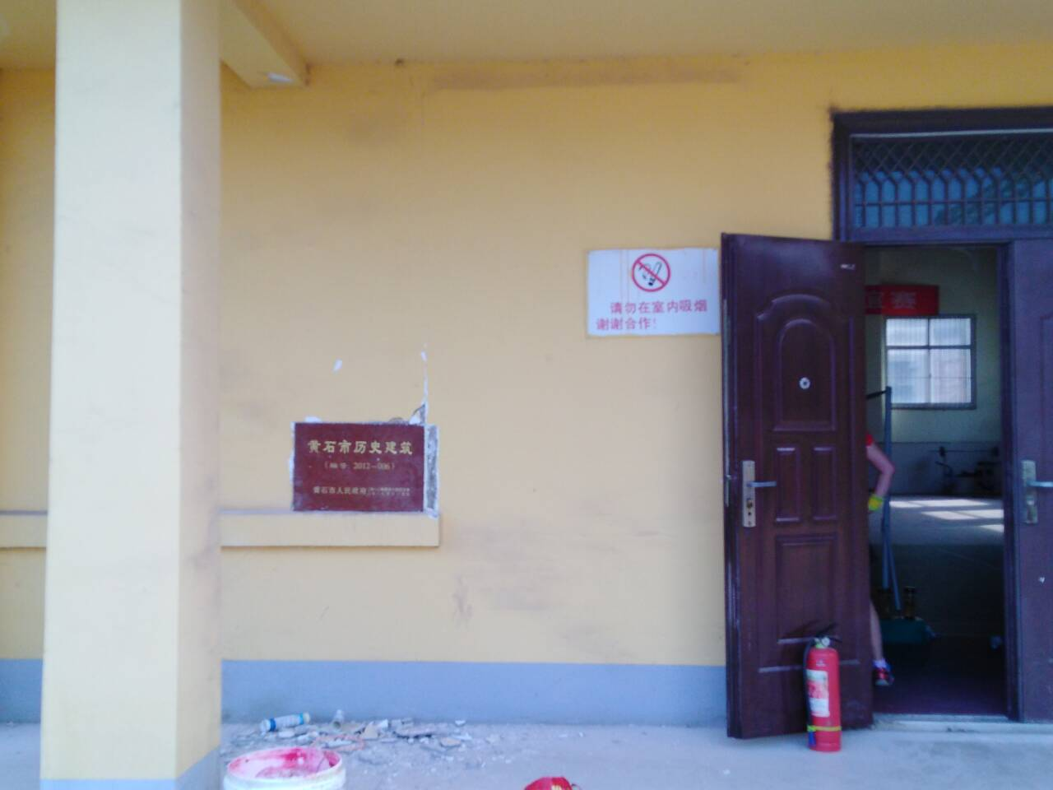

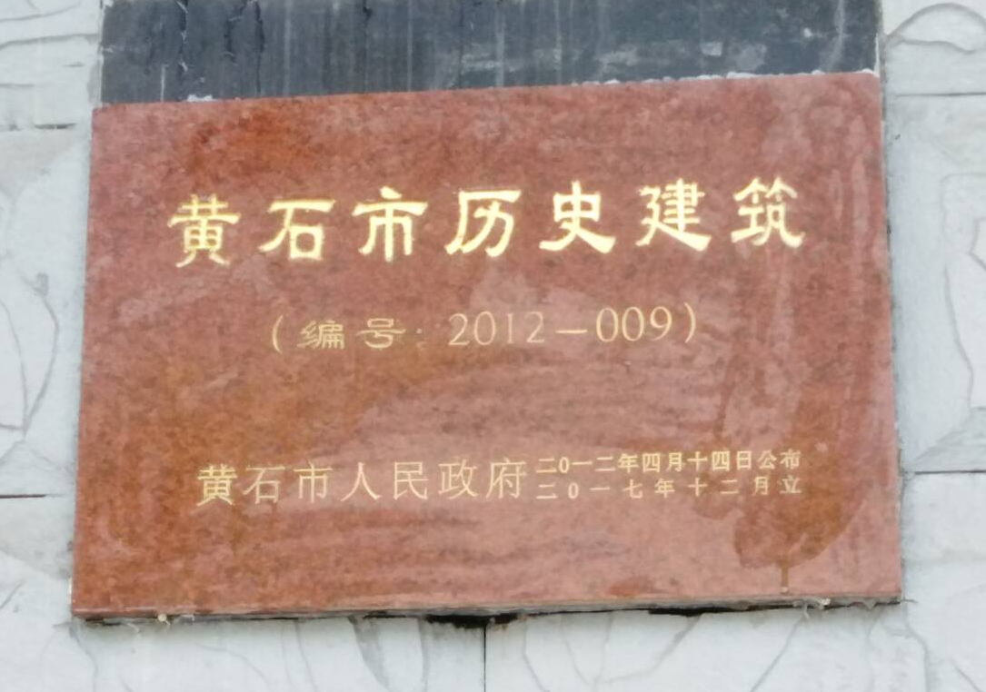

大理石牌匾尺寸 ：长60cm宽40cm厚2cm

